АДРЕС ЭЛЕКТРОННОЙ ПОЧТЫ ДЛЯ ОБРАТНОЙ СВЯЗИ С ПРЕПОДАВАТЕЛЕМ:

Vergun909@yandex.ru

Задание: Изучить материал. Составить краткий конспект с записью в тетрадь.

Ответить на следующие вопросы:
- Чем грозит неправильная установка углов установки управляемых колес?
- Какая величина оказывает наибольшее влияние на величину центробежной силы?
- Что такое занос?

Ответ отправить преподавателю на E-MAIL В ТЕМЕ письма указать ФИО и ГРУППУ (Например: Иванов Иван Иванович 36 Т)

Управляемость автомобиля
Управляемость автомобиля — это его способность легко изменять направление движения при повороте рулевого колеса и удерживать заданное направление движения.
Во время движения автомобиля очень важно, чтобы управляемые колеса не поворачивались произвольно и водителю не нужно было бы затрачивать усилия для удержания колес при движении прямо.

Углы установки управляемых колес
Во время движения автомобиля очень важно, чтобы управляемые колеса не поворачивались произвольно и водителю не нужно было бы затрачивать усилия для удержания колес при движении прямо. Для улучшения устойчивости автомобиля при его движении и облегчения управляемости конструктивно предусматриваются углы установки управляемых колес.
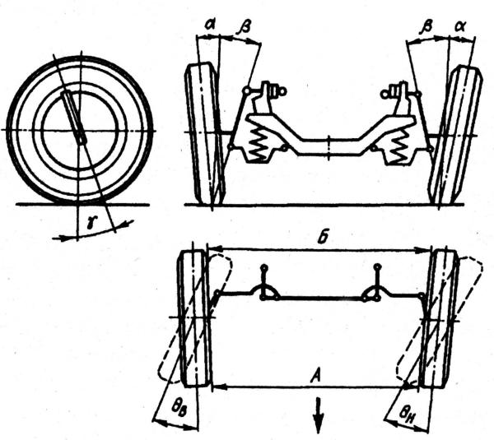
Рис. Углы установки управляемых колес:
γ – угол продольного наклона оси; α – угол развала; β – угол поперечного наклона оси; θв – внутренний угол поворота; θн – наружный угол поворота; А – расстояние между внутренними поверхностями передней части шин; В – расстояние между внутренними поверхностями задней части шин
Угол развала обеспечивает перпендикулярное расположение колес по отношению к поверхности дороги при движении автомобиля, а также передачу сил реакции дороги на внутренний подшипник, что разгружает наружный подшипник колеса меньшего размера, а значит, уменьшает толчки, передаваемые на рулевой механизм.
Угол развала может быть положительным, когда верхняя часть колеса отклонена наружу относительно кузова автомобиля, отрицательным, когда верхняя часть колеса отклонена внутрь, и нулевым, когда плоскость колеса совпадает с вертикалью.
Неправильная установка углов развала колес может являться следствием:
- повышенного износа протектора шины. Если угол развала имеет отклонение в положительную сторону, то износ отмечается на внешней стороне протектора, если в отрицательную, изнашивается внутренняя сторона
- ухудшения управляемости автомобиля. При повышенной разнице углов развала левого и правого колес, автомобиль уводит в левую либо в правую сторону при движении на ровной дороге с отпущенным рулевым колесом. Увод автомобиля будет в ту сторону, где находится колесо, угол развала которого имеет более положительное значение. Как правило, разница углов развала левого и правого колес у большинства автомобилей ограничивается значением 0°30′ (минут)
- повышенного потребления топлива
- ускоренного износа элементов подвески в связи с возрастанием действующих на них нагрузок
Все вышесказанное относится как к передним, так и к задним колесам автомобиля.
При диагностировании геометрии подвески углы развала колес проверяются всегда, на автомобилях всех марок, а регулировке подлежат лишь в тех случаях, когда это предусмотрено конструкцией.
Значение угла развала передних колес для различных автомобилей варьируется от -2° до 2…4°. Задние колеса, как правило, имеют более значительные углы развала. На автомобилях BMW, например, задние колеса имеют угол развала более -3°.
Угол схождения колес (разность расстояний между внутренними поверхностями задней и передней частей шин переднего либо заднего моста (Б – А)) необходим для того, чтобы обеспечить параллельное качение колес, так как при движении автомобиля из-за установки колес с развалом возникает усилие, способствующее разворачиванию колес на угол 0,5-1,0″ от вертикальной плоскости автомобиля, что приводит к качению колес по расходящимся дугам. Кроме того, угол схождения предохраняет колеса от проскальзывания при наличии люфта в сочленениях рулевых тяг, подшипниках колес.
Схождение колес может измеряться не только в линейных (мм), но и в угловых величинах (градусах), причем в последнее время измерение в угловых величинах предпочтительнее.
Общее схождение может быть положительным, когда расстояние А меньше, чем Б, отрицательным, когда расстояние А больше, чем Б, и нулевым, когда А равно Б. Помимо общего схождения различают индивидуальное схождение для каждого колеса, определяемое как угол между плоскостью колеса и осью симметрии в плане.
Неправильная установка углов развала колес может являться следствием:
- ускоренного износа протектора шины. Если схождение больше норм – излишне положительное, то износ отмечается на наружной части протектора на обоих колесах, если схождение излишне отрицательное, то износ происходит на обоих колесах на внутренней части протектора
- повышенный расход топлива из-за увеличения сопротивления движению
Схождение колес измеряется всегда и регулируется на всех марках автомобилей изменением длины рулевых тяг.
Колеса переднеприводных автомобилей обычно имеют небольшое схождение, как положительное, так и отрицательное (порядка ± 2 мм). На заднеприводных, как правило, только положительное при величине не более 5мм.
Угол поперечного наклона оси определяется углом, образуемым осью подвески с вертикальной плоскостью. Такой наклон совместно с углом развала уменьшает расстояние между точкой пересечения геометрической оси подвески с дорогой и точкой центра контакта шины, что уменьшает плечо момента, который необходимо приложить при повороте колес автомобиля, а значит, облегчает управление автомобилем.
При поперечном наклоне шкворня (оси поворота управляемых колес) повернуть колесо вместе с цапфой всегда труднее, чем вернуть его в исходное положение – движение по прямой. Это объясняется тем, что при повороте колеса вместе с цапфой передняя часть автомобиля приподнимается на величину б (водитель прилагает сравнительно большое усилие к рулевому колесу).
При возвращении управляемых колес в положение, соответствующее движению по прямой, масса автомобиля помогает поворачиванию колес и водитель прикладывает к рулевому колесу небольшое усилие.
Как правило, этот угол является положительным и достаточно большим (от +5°до +20°) и в эксплуатации не регулируется.
Угол продольного наклона оси служит для стабилизации управляемых колес моментом, возникающим за счет плеча (расстояние от оси подвески до центра контакта шины) боковой силы.
Благодаря продольному наклону шкворня колесо устанавливается так, что его точка опоры по отношению к оси поворота (оси шкворня) отнесена назад на некоторую величину и колесо всегда стремится занять исходное положение, т. е. положение автомобиля при движении по прямой. При этом колесо находится сзади подвески и тянется за ней, это стабилизирует прямолинейный ход колеса с избегание угловых колебаний его. При движении задним ходом появляется противоположный эффект – колесо толкается подвеской, поэтому рулевое колесо удерживается труднее.
Продольный угол наклона оси поворота может быть положительным, когда ось поворота наклонена в сторону водителя, отрицательным, когда она наклонена от водителя, и нулевым, когда ось поворота совпадает с вертикалью.
Слишком большие углы наклона оси поворота приводят к резкому возрастанию усилий, прикладываемых к рулевому колесу при выполнении поворотов.
Неотрегулированность продольных углов наклона оси поворота приводит главным образом к неустойчивому движению автомобиля. Траектория движения автомобиля отклоняется в сторону того колеса, у которого ось поворота наклонена больше. На большинстве автомобилей разница продольных углов наклона оси поворота левого и правого колес не должна превышать 0°30′.
Углы продольного наклона осей поворота колес подлежат проверке. Возможность регулировки предусмотрена далеко не на всех автомобилях.
Оси поворота колес переднеприводных автомобилей имеют небольшие, обычно положительные углы продольного наклона (порядка +2°…+3°). У заднеприводных автомобилей диапазон изменения этого параметра намного больше (от +2° до +14°).
Разность внутреннего и наружного углов поворота необходима для исключения проскальзывания колес при их повороте.
При заходе автомобиля в поворот происходит постепенное перерастание схождения колес в расхождение благодаря специальной конструкции тяг управления колесом. Колесо внутреннего радиуса поворачивается сильнее, чем наружное, что автоматически усиливает изменение направления и облегчает усилие на руль. Это также необходимо и потому, что на повороте внутренние колеса имеют меньший радиус поворота, чем наружные.
При возвращении управляемых колес в положение, соответствующее движению по прямой, масса автомобиля помогает поворачиванию колес и водитель прикладывает к рулевому колесу небольшое усилие.
Шины с небольшим внутренним давлением воздуха также имеют стабилизирующие свойства, поэтому утлы наклона шкворней в легковых автомобилях меньше или совсем отсутствуют. Однако на автомобилях, где давление воздуха в шинах невелико, возникает боковой увод под действием поперечной силы, вызывающей боковой прогиб шины, при этом колеса смещаются в сторону.
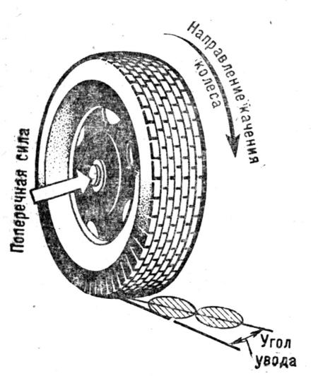
Рис. Схема бокового увода колес
Оба колеса передней оси имеют одинаковый угол увода. При уводе колес радиус поворота увеличивается. При уводе колес задней оси радиус поворота уменьшается. Особенно это заметно, если угол увода задних колес больше, чем передних — стабильность движения нарушается, автомобиль начинает «рыскать», и водителю все время приходится подправлять направление движения. Для уменьшения влияния увода на управляемость автомобиля давление воздуха в шинах передних колес должно быть несколько меньше, чем в задних. Увод колес будет тем больше, чем больше будет боковая сила, действующая на автомобиль (например, на крутом повороте, где возникает большая центробежная сила.
Управляемость автомобиля зависит и от состояния рулевого управления. Во время движения водитель постоянно пользуется рулевым колесом, не выпуская его из рук. Если рулевое колесо необходимо поворачивать с большим усилием, водитель быстрее устает, переставая реагировать на небольшие отклонения автомобиля, срезает углы поворота и этим создает угрозу для безопасности движения. При нарушении регулировки подшипников ступиц передних колес, большом люфте в сочленениях рулевого механизма и рулевого привода, неправильной установке передних колес (схождение и развал) или шинах несоответствующего размера также значительно ухудшается управляемость автомобиля.
Движение автомобиля связано с выполнением различных маневров. Во время поворотов на автомобиль действует центробежная сила, при этом нарушается устойчивость автомобиля и водитель затрачивает значительно больше усилий, чем при движении по прямой. Чем длиннее автомобиль и чем круче повороты, тем больше должна быть ширина поезда.
Благодаря наличию рулевой трапеции передние колеса поворачиваются на неодинаковый угол и катятся без проскальзывания. Если полагать, что задние колеса катятся по следу передних, то радиусом поворота считают расстояние от центра поворота до середины задней оси. Наружным радиусом считается расстояние от центра поворота до крайней передней точки автомобиля, а внутренним радиусом — расстояние от центра поворота до ближайшей точки автомобиля у задней оси.
Минимальная величина радиуса поворота зависит от максимального угла поворота передних колес, который не у всех автомобилей одинаков, а у легковых больше, чем у грузовых.
Для автомобилей с прицепами ширина проезда на повороте должна быть еще больше. В этом случае внутренний радиус поворота определяется по ближайшей точке до центра поворота у задней оси последнего прицепа.
Во время движения на повороте возникает центробежная сила, приложенная в центре тяжести автомобиля. Эта сила направлена по радиусу от центра поворота (рис. 201); ее можно разложить на две составляющие, одна из которых (А) направлена вдоль оси автомобиля, а другая (Б)—в поперечном направлении, стремящаяся опрокинуть автомобиль или вызвать его занос.
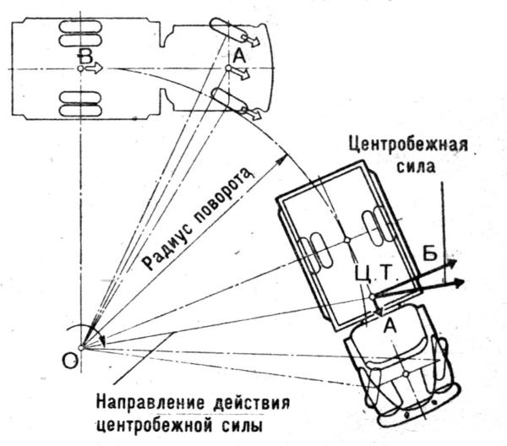
Рис. Разложение центробежной силы на повороте
Поперечную составляющую центробежной силы определяют по формуле
C = Gv2/gR
где С — поперечная составляющая, приложенная к центру тяжести автомобиля, кгс; G — масса автомобиля, кг; v — скорость движения автомобиля, м/с; R — радиус поворота (до середины задней оси), м; g — ускорение свободно падающего тела, м/с2.
Из приведенной зависимости видно, что чем больше масса и скорость движения и меньше радиус поворота, тем больше будет поперечная составляющая центробежной силы и хуже устойчивость автомобиля на повороте. Наибольшее влияние на величину центробежной силы и ее поперечную составляющую оказывает скорость движения, так как в приведенной зависимости она берется в квадрате. Если скорость движения увеличить в 2 раза, то поперечная составляющая центробежной силы увеличится в 4 раза. Чтобы уменьшить центробежную силу на повороте, водитель должен снизить скорость движения.
Занос — это боковое скольжение задних колес при продолжающемся поступательном движении автомобиля вперед. Иногда занос может привести к повороту автомобиля вокруг своей вертикальной оси. Если резко повернуть управляемые колеса, то может оказаться, что инерционные силы станут больше, чем сила сцепления колес с дорогой, а автомобиль занесет, особенно это часто случается на скользких дорогах.
При неодинаковых тяговых силах, приложенных на колеса правой и левой сторон, возникает поворачивающий момент, приводящий к заносу. Непосредственной причиной заноса при торможении являются неодинаковые тормозные силы на колесах одной оси, неодинаковое сцепление колес правой и левой стороны с дорогой или неправильное размещение груза относительно продольной оси автомобиля. Причиной заноса автомобиля на повороте может быть также торможение его, так как при этом к поперечной силе добавляется продольная сила и их результирующая может превысить силу сцепления, препятствующую заносу.
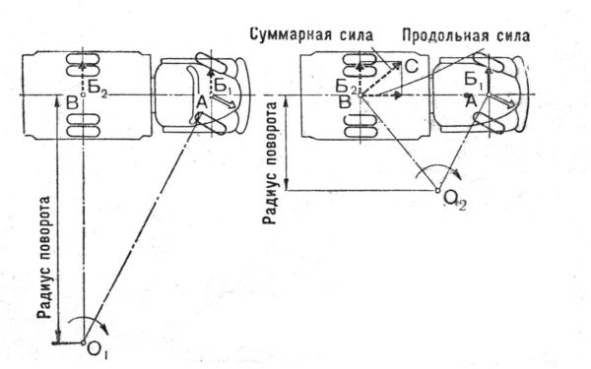
Рис. Схема заноса автомобиля на повороте
Чтобы приостановить начавшийся занос автомобиля, необходимо сразу же прекратить торможение и, не выключая сцепление, повернуть колеса в сторону заноса. После прекращения заноса нужно выровнять колеса, чтобы он не начался в другом направлении.
Чаще всего занос получается при резком торможении на мокрой или обледенелой дороге; особенно быстро наступает занос на большой скорости, поэтому на скользкой или обледенелой дороге и на поворотах нужно уменьшать скорость, не применяя торможение. Кроме заноса, при определенных условиях может возникнуть опрокидывание автомобиля.

